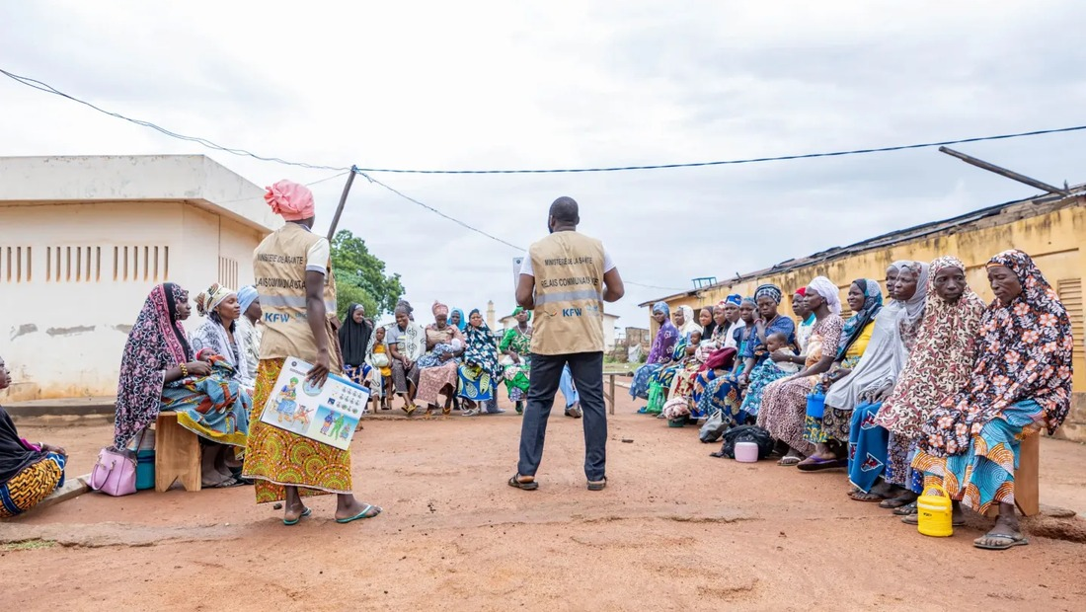    Du 14 au 20 novembre 2026 (Abomey-Calavi) | OUTIL DE TERRAIN POUR LA SENSIBILISATION COMMUNAUTAIRE  Sommaire des 10 planches :  1. Qu'est-ce que le diabète ?  2. Pourquoi « le mal silencieux » ?  3. Qui est à risque ? (Benrisk)  4. Les signes d'alerte  5. Les organes à protéger  6. Les sucres et l'huile caches  7. L'assiette béninoise équilibrée  8. Bouger 30 min par jour  9. Se faire dépister & lire son chiffre  10. Halte aux fausses rumeurs !
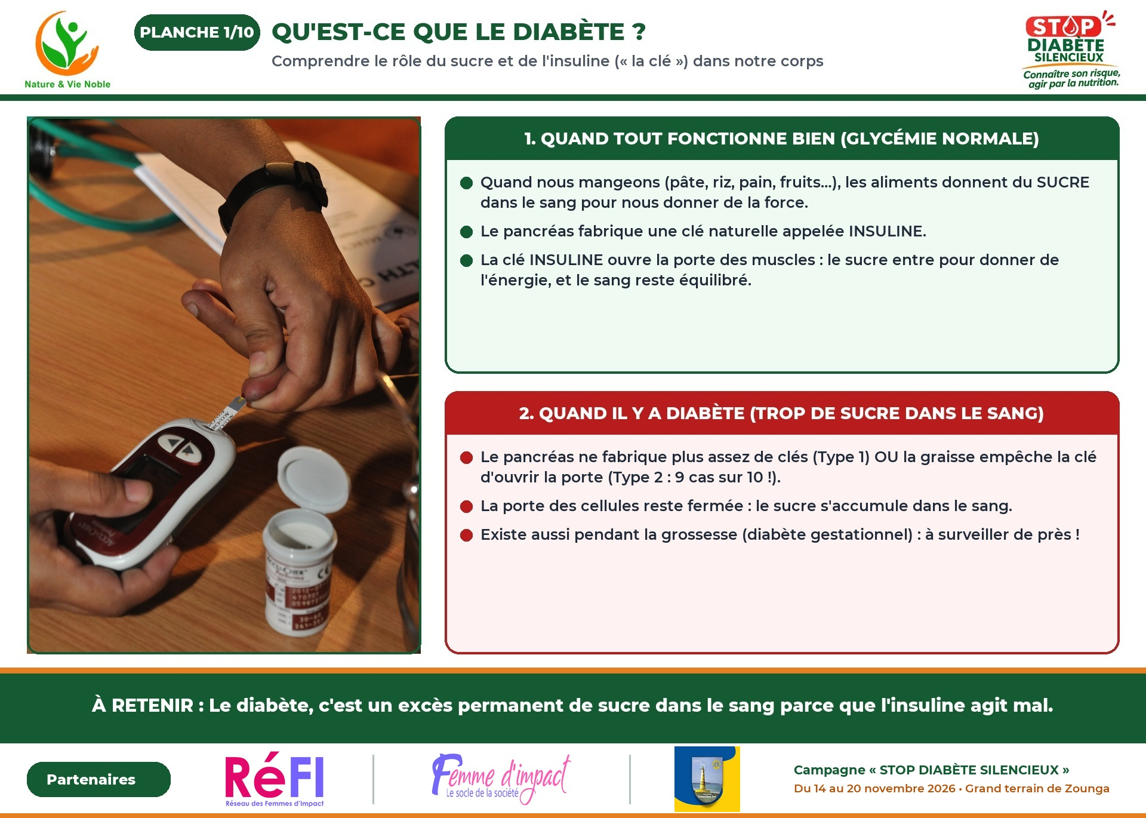
FICHE ANIMATEUR • PLANCHE 1 — QU'EST-CE QUE LE DIABÈTE ?
À garder sous les yeux de l'agent sensibilisateur pendant que le groupe observe la Planche illustrée
1. Questions pour  faire parler le groupe  (2 min) | • « Que fait la personne sur la photo de gauche ? Avez-vous déjà entendu parler du « taux de sucre » dans le sang ? »  • « D'après vous, d'où vient le sucre qui circule dans notre sang ? »
2. Explications simples  à donner avec vos mots  (5 min) | • Tout ce que nous mangeons comme féculents ou aliments sucrés (pâte de maïs, riz, akassa, igname, pain, fruits, boissons) est transformé pendant la digestion en sucre pour donner de la force à notre corps.  • Pour que ce sucre entre dans nos muscles, notre corps utilise une petite clé naturelle fabriquée par le pancréas : l'insuline.  • On a le diabète quand cette clé manque (diabète de type 1, souvent chez l'enfant ou le jeune) ou quand la serrure est bloquée, surtout à cause de la graisse du ventre et du manque d'exercice (diabète de type 2 : 9 cas sur 10).  • Comme la porte reste fermée, le sucre s'accumule dans le sang au lieu de nourrir le corps. Certaines femmes développent aussi un diabète pendant la grossesse.
3. Message essentiel  à faire retenir | ★ Le diabète n'est pas dû uniquement aux bonbons : c'est un excès durable de sucre dans le sang parce que la clé « insuline » n'arrive plus à bien faire son travail.
4. Action concrète  à proposer tout de suite | ➜ Proposer d'écouter la suite pour savoir comment repérer ce blocage avant qu'il ne fasse des dégâts.
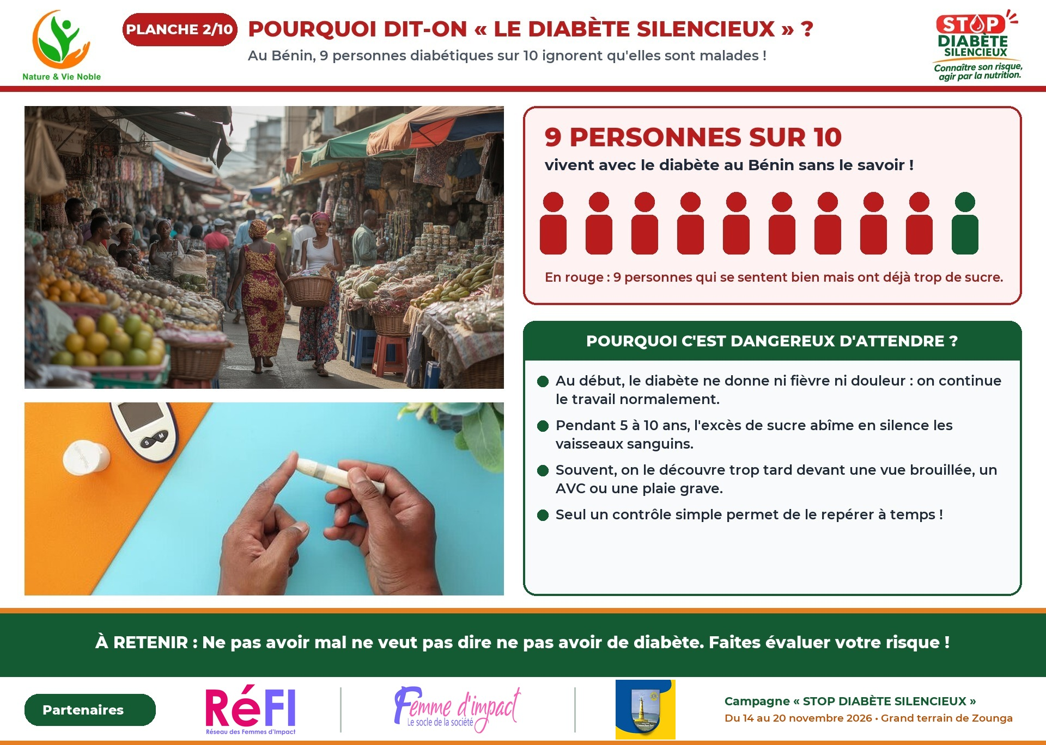
FICHE ANIMATEUR • PLANCHE 2 — POURQUOI DIT-ON « LE DIABÈTE SILENCIEUX » ?
À garder sous les yeux de l'agent sensibilisateur pendant que le groupe observe la Planche illustrée
1. Questions pour  faire parler le groupe  (2 min) | • « Peut on savoir si on souffre du diabète sans avoir fait les tests biologique ? »  • « Peut-on avoir le diabète sans ressentir aucune douleur ? »
2. Explications simples  à donner avec vos mots  (5 min) | • Au Bénin, près de 9 adultes diabétiques sur 10 ignorent complètement qu'ils ont la maladie !  • Contrairement au paludisme qui donne vite de la fièvre ou des courbatures, le sucre qui monte progressivement dans le sang ne fait pas mal au début.  • Une personne peut paraître robuste, travailler dur au marché, à l'atelier ou au bureau pendant 5 à 10 ans, alors que le sucre abîme déjà ses vaisseaux en silence.  • Attendre de tomber malade pour vérifier son taux de sucre, c'est laisser la maladie prendre de l'avance.
3. Message essentiel  à faire retenir | ★ On peut se sentir en pleine forme aujourd'hui et avoir déjà trop de sucre dans le sang : seul le contrôle permet d'en avoir le cœur net.
4. Action concrète  à proposer tout de suite | ➜ Inviter chaque adulte du groupe à faire évaluer son niveau de risque gratuitement avant de repartir.
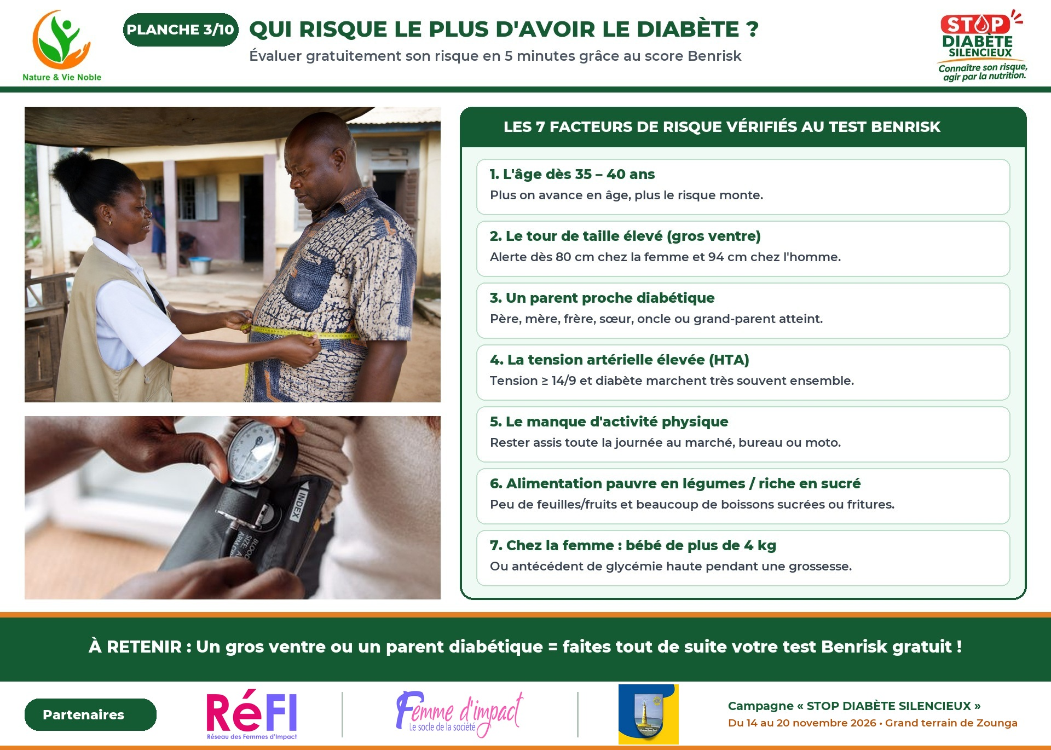
FICHE ANIMATEUR • PLANCHE 3 — QUI RISQUE LE PLUS D'AVOIR LE DIABÈTE ? (SCORE BENRISK)
À garder sous les yeux de l'agent sensibilisateur pendant que le groupe observe la Planche illustrée
1. Questions pour  faire parler le groupe  (2 min) | • « Que mesure l'agente en gilet kaki autour du ventre de ce monsieur ? Pourquoi mesure-t-on le ventre ? »  • « Dans votre entourage, qui pense être à l'abri ou à risque du diabète ? »
2. Explications simples  à donner avec vos mots  (5 min) | • Chez nous, on dit parfois qu'un gros ventre montre qu'on vit bien. En réalité, la graisse autour du ventre (plus de 80 cm chez la femme, plus de 94 cm chez l'homme) gêne directement le travail de l'insuline.  • Le risque augmente aussi dès 35–40 ans, quand un parent proche (père, mère, frère, sœur) est diabétique, ou quand on fait de l'hypertension.  • Rester assis toute la journée (devant l'étalage, en couture, au bureau, à moto) et manger peu de légumes avec beaucoup d'huile ou de boissons sucrées augmentent fortement ce risque.  • Chez la femme, avoir déjà accouché d'un gros bébé de plus de 4 kg est aussi un signal important à connaître.
3. Message essentiel  à faire retenir | ★ Grâce au questionnaire gratuit Benrisk (poids, taille, tour de taille, tension et habitudes), chacun connaît son risque en 5 minutes sans piqûre !
4. Action concrète  à proposer tout de suite | ➜ Orienter les participants vers le poste Accueil / Benrisk ou remplir la fiche avec eux sur place.
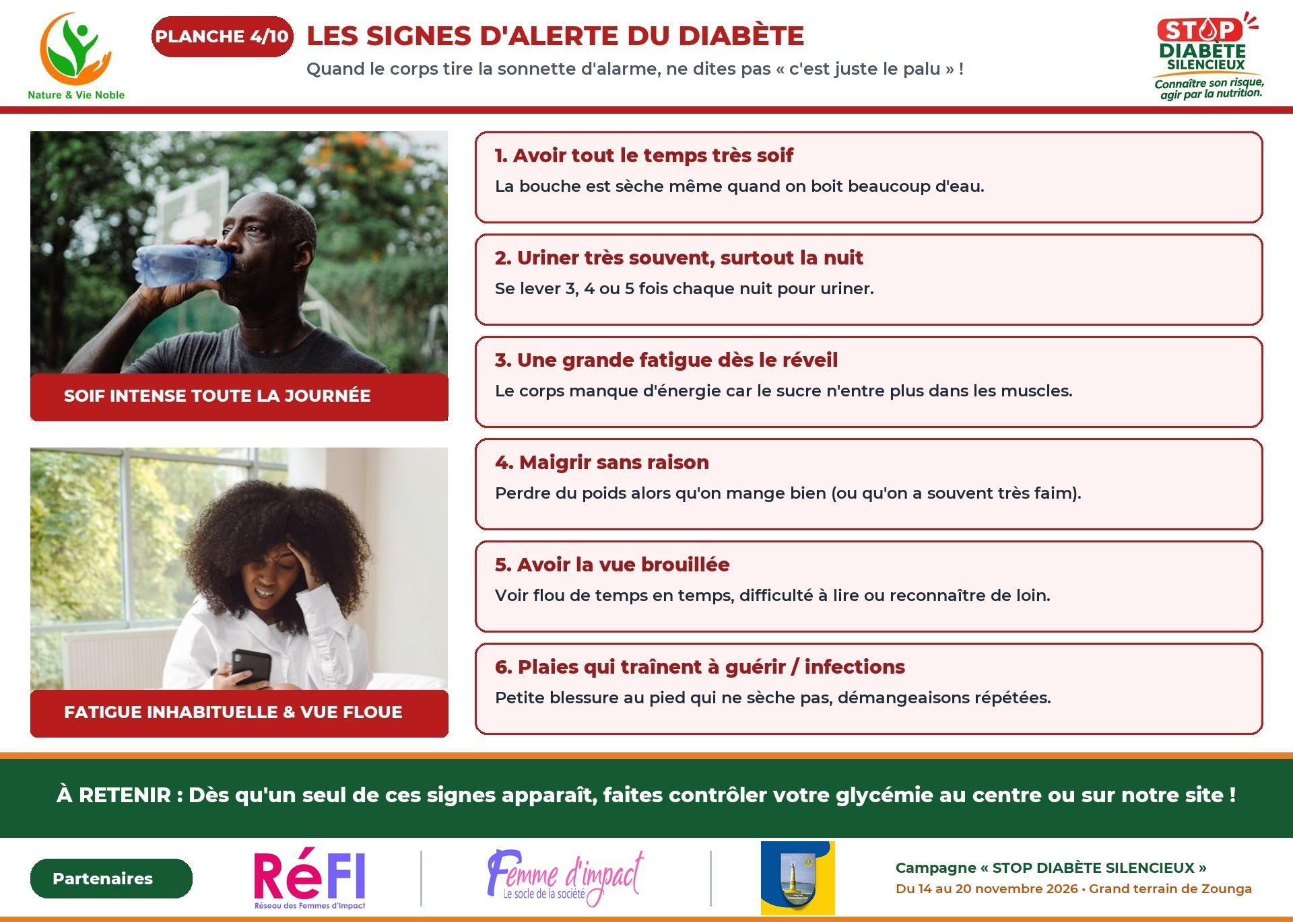
FICHE ANIMATEUR • PLANCHE 4 — LES SIGNES D'ALERTE QU'IL NE FAUT JAMAIS NÉGLIGER
À garder sous les yeux de l'agent sensibilisateur pendant que le groupe observe la Planche illustrée
1. Questions pour  faire parler le groupe  (2 min) | • « Que ressentent l'homme et la femme sur ces photos ? Que font souvent les gens au quartier quand ils se sentent très fatigués ? »  • « Est-il normal de se lever 4 ou 5 fois chaque nuit pour uriner ? »
2. Explications simples  à donner avec vos mots  (5 min) | • Quand le sucre dépasse une certaine limite, le corps cherche à l'éliminer dans les urines : on urine donc très souvent, jour et nuit, ce qui donne une soif intense permanente.  • Comme le sucre reste dans le sang au lieu d'entrer dans les muscles, on ressent une grande fatigue dès le matin, et parfois on maigrit sans faire de régime.  • Attention : beaucoup de personnes croient à tort faire « des palus à répétition » et achètent des médicaments au hasard, alors que c'est le diabète !  • Une vue qui devient floue ou une petite blessure au pied qui met des semaines à sécher doivent aussi faire contrôler la glycémie immédiatement.
3. Message essentiel  à faire retenir | ★ Soif intense, urines fréquentes la nuit, grosse fatigue, amaigrissement, vue floue ou plaie qui traîne : faites vérifier votre sucre sans tarder !
4. Action concrète  à proposer tout de suite | ➜ Si un participant signale un de ces signes maintenant, l'orienter en priorité vers le poste de dépistage et l'infirmier.
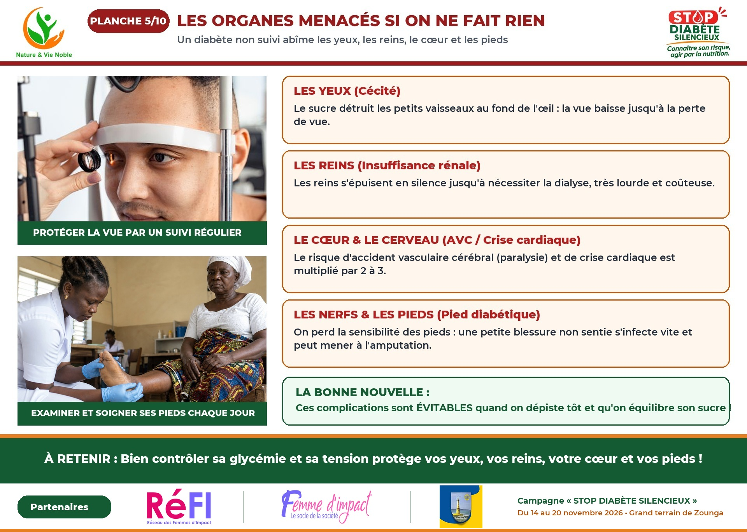
FICHE ANIMATEUR • PLANCHE 5 — LES ORGANES MENACÉS SI ON NE FAIT RIEN
À garder sous les yeux de l'agent sensibilisateur pendant que le groupe observe la Planche illustrée
1. Questions pour  faire parler le groupe  (2 min) | • « Quels examens voyez-vous sur les deux photos de gauche ? Pourquoi le soignant regarde-t-il les yeux et le dessous du pied ? »  • « Connaissez-vous quelqu'un qui a eu un problème de vue, d'AVC ou de plaie grave au pied à cause du diabète ? »
2. Explications simples  à donner avec vos mots  (5 min) | • Imaginez de l'eau très sucrée qui colle : au fil des années, l'excès de sucre abîme et bouche les petits vaisseaux sanguins dans tout le corps.  • Aux yeux, cela brouille la vue jusqu'à rendre aveugle si rien n'est fait. Aux reins, cela les fatigue en silence jusqu'à l'insuffisance rénale. Au cœur et au cerveau, cela favorise les crises cardiaques et les AVC (paralysie).  • Aux pieds, le diabète endort les nerfs : on peut marcher sur un petit caillou ou se blesser en coupant ses ongles sans sentir de douleur, et la plaie s'aggrave vite.  • Rassurer tout de suite le groupe : aucune de ces complications n'est une fatalité ! Dépister tôt, manger équilibré et suivre son traitement protègent tous ces organes.
3. Message essentiel  à faire retenir | ★ On ne meurt pas de savoir qu'on a le diabète ; on souffre surtout quand on le découvre trop tard ou qu'on néglige le suivi.
4. Action concrète  à proposer tout de suite | ➜ Rappeler aux personnes déjà diabétiques d'examiner leurs pieds chaque soir et de ne jamais marcher pieds nus.
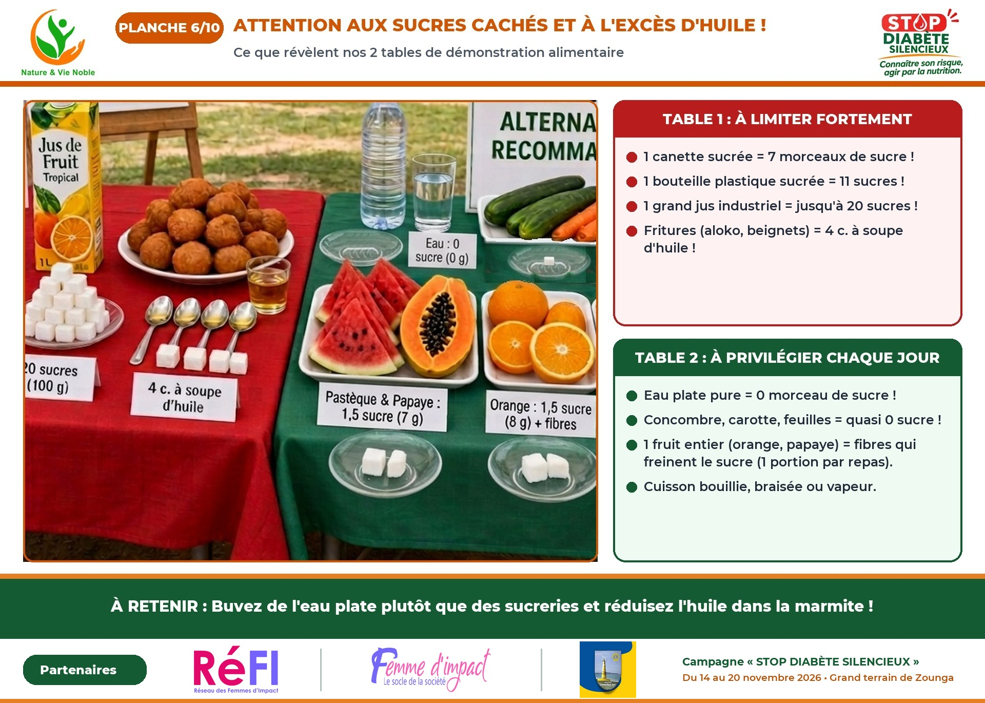
FICHE ANIMATEUR • PLANCHE 6 — LES SUCRES CACHÉS ET L'EXCÈS D'HUILE
À garder sous les yeux de l'agent sensibilisateur pendant que le groupe observe la Planche illustrée
1. Questions pour  faire parler le groupe  (2 min) | • « remarquez vous la difference de sucre entre le jus de fruit et le fruit entier »  • « Que prenez-vous d'habitude quand il fait très chaud à midi ? »  • « En consommant le jus de fruit industruel pensez vous avaler autant de morceaux de sucre ? »
2. Explications simples  à donner avec vos mots  (5 min) | • Beaucoup disent : « Moi je ne mets pas de sucre dans ma bouillie ! », mais boivent régulièrement des sucreries glacées ou des jus en brique.  • Or une canette cache environ 7 morceaux de sucre, une bouteille plastique sucrée 11 morceaux, et un grand jus industriel jusqu'à 20 morceaux ! Ce sucre liquide monte comme une flèche dans le sang.  • Côté cuisine, les fritures répétées (aloko, beignets) et les sauces où flotte une épaisse couche d'huile font grossir le ventre et empêchent l'insuline d'agir.  • Sur la Table 2, l'eau plate contient zéro sucre, les légumes crus (concombre, carotte) presque zéro, et un fruit frais entier apporte des fibres qui ralentissent le passage du sucre.
3. Message essentiel  à faire retenir | ★ Pour étancher la soif, rien ne vaut l'eau plate ! Gardez les sucreries pour des occasions très rares et mesurez l'huile à la cuillère.
4. Action concrète  à proposer tout de suite | ➜ Inviter le groupe à observer de près nos deux vraies tables de démonstration sur le site.
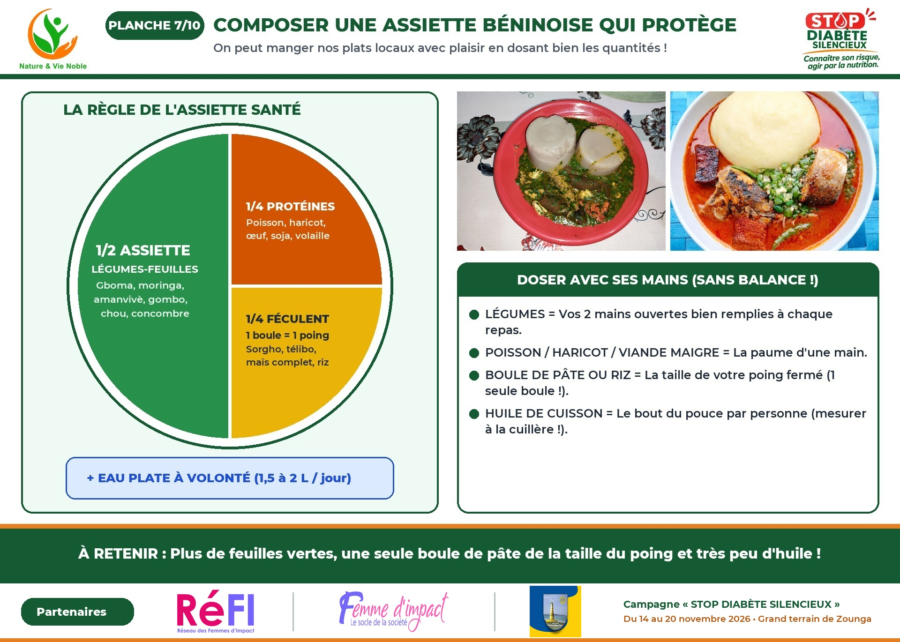
FICHE ANIMATEUR • PLANCHE 7 — COMPOSER UNE ASSIETTE BÉNINOISE ÉQUILIBRÉE
À garder sous les yeux de l'agent sensibilisateur pendant que le groupe observe la Planche illustrée
1. Questions pour  faire parler le groupe  (2 min) | • « Décrivez un plat santé tel que presenter sur l’image ? »  • « Comparez le dessin de l'assiette avec la façon dont nous servons habituellement la pâte et la sauce à la maison : quelle différence voyez-vous ? »
2. Explications simples  à donner avec vos mots  (5 min) | • Pas du tout ! Nos marchés béninois ont tout ce qu'il faut : gboma, amanvivè, moringa (kpatiman), crincrin, fotètè, gombo, tomate, chou, poisson, haricot, soja, fonio, sorgho…  • Le secret, c'est la proportion dans l'assiette : la MOITIÉ remplie de légumes (feuilles vertes peu huilées ou crudités), car leurs fibres agissent comme un filet qui retient le sucre !  • Un QUART pour le poisson (frais, braisé ou fumé), le haricot, l'œuf ou un morceau de viande maigre (la taille de la paume de la main).  • Et un QUART seulement pour la pâte ou le riz : une seule boule de la taille de votre poing fermé (en préférant le sorgho, le mil, le maïs complet non décortiqué, le télibo ou le riz étuvé plutôt que le pain blanc ou plusieurs grosses boules tard le soir).
3. Message essentiel  à faire retenir | ★ On ne supprime pas nos plats béninois : on met deux fois plus de légumes, une seule boule de pâte de la taille du poing et très peu d'huile !
4. Action concrète  à proposer tout de suite | ➜ Remettre ou présenter les conseils nutritionnels et idées de recettes béninoises de la campagne.
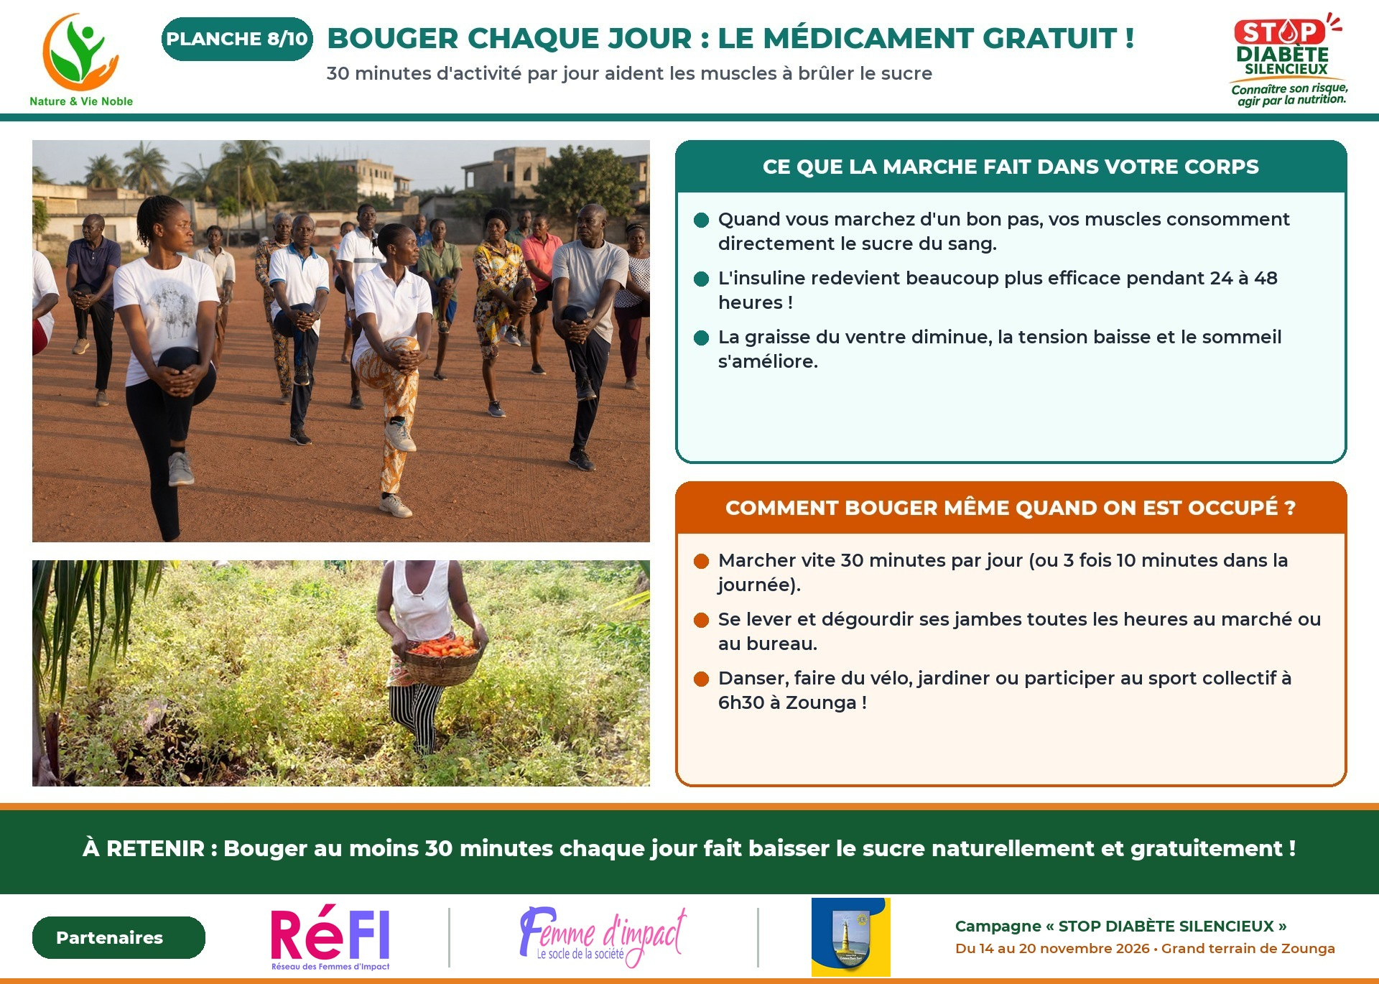
FICHE ANIMATEUR • PLANCHE 8 — BOUGER CHAQUE JOUR : LE MÉDICAMENT GRATUIT
À garder sous les yeux de l'agent sensibilisateur pendant que le groupe observe la Planche illustrée
1. Questions pour  faire parler le groupe  (2 min) | • « Combien d'heures par jour passons-nous assis au marché, à l'atelier, au bureau ou sur un zémidjan ? »  • « Quelle activité simple aimeriez-vous faire 30 minutes par jour près de chez vous ? »
2. Explications simples  à donner avec vos mots  (5 min) | • Nos parents marchaient beaucoup chaque jour ; aujourd'hui, la moto et le travail assis font que nos muscles bougent très peu.  • Pourtant, dès que nous marchons d'un bon pas pendant 30 minutes, nos muscles brûlent directement le sucre présent dans le sang et aident l'insuline à mieux travailler pendant deux jours !  • Pas besoin d'être un grand sportif : marcher rapidement le matin ou en fin d'après-midi, danser à la maison, pédaler, jardiner ou faire 3 fois 10 minutes de marche vive dans la journée suffit.  • Précaution simple : porter des chaussures fermées confortables (pas de tapettes qui blessent les orteils) et emporter une bouteille d'eau plate.
3. Message essentiel  à faire retenir | ★ 30 minutes de marche rapide chaque jour valent un vrai traitement naturel pour faire baisser le sucre, le ventre et la tension !
4. Action concrète  à proposer tout de suite | ➜ Donner rendez-vous à la séance sportive collective dès 6h30 au Grand terrain de Zounga.
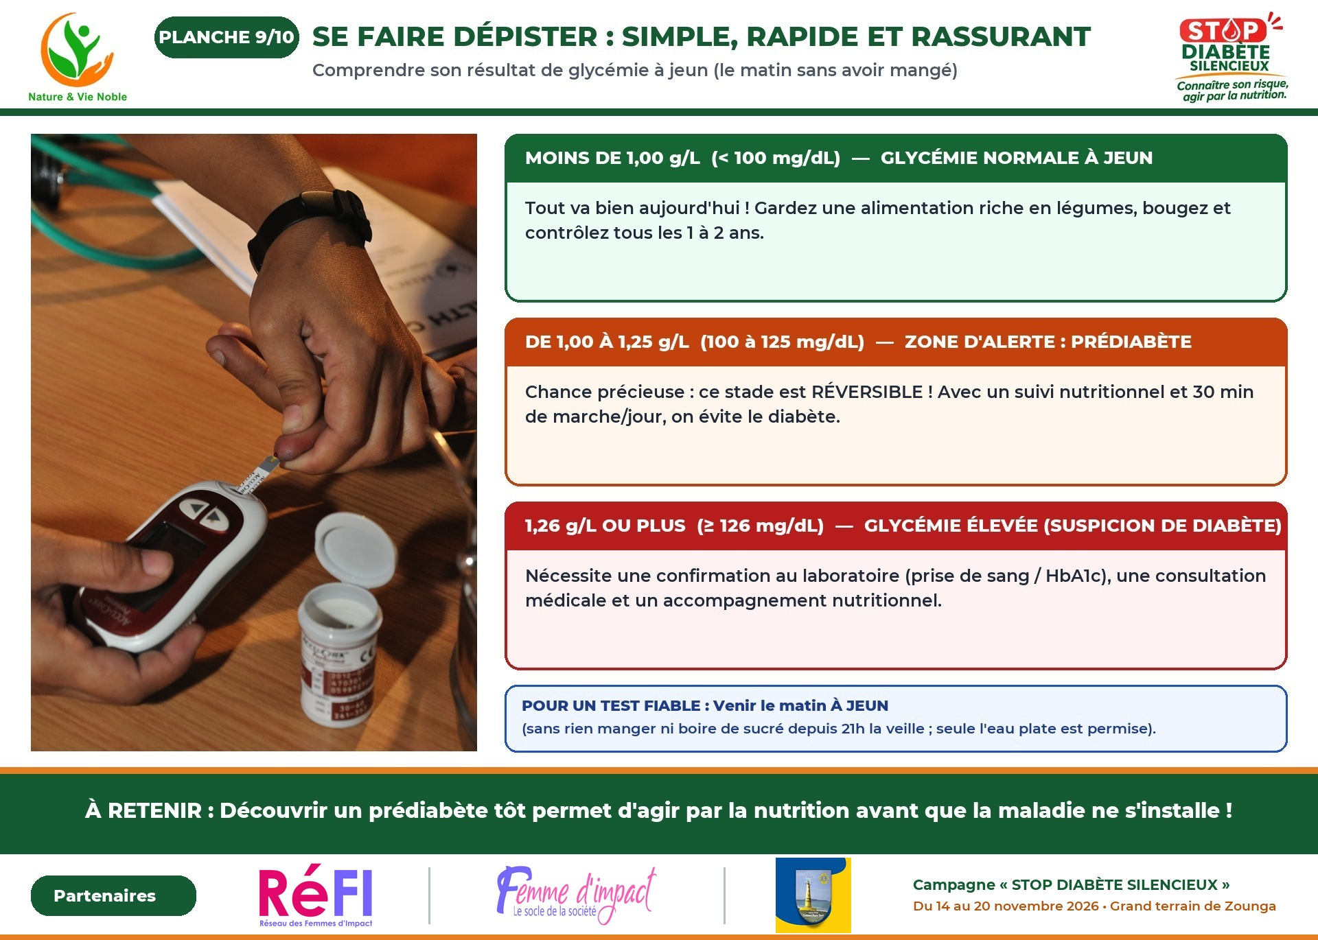
FICHE ANIMATEUR • PLANCHE 9 — SE FAIRE DÉPISTER : COMPRENDRE SON CHIFFRE
À garder sous les yeux de l'agent sensibilisateur pendant que le groupe observe la Planche illustrée
1. Questions pour  faire parler le groupe  (2 min) | • « Quel test est-il représenté sur l’image ? a quoi sert ce test ? »  • « Pourquoi certaines personnes hésitent-elles à faire le test de glycémie ? Qu'est-ce qui leur fait peur ? »  • « Savez-vous ce que veut dire « venir à jeun » le matin pour le test ? »
2. Explications simples  à donner avec vos mots  (5 min) | • Être à jeun veut dire ne rien manger ni boire de sucré depuis la veille au soir (21h), pendant au moins 8 heures — seul un verre d'eau plate est permis.  • Le prélèvement est rapide, fait par un infirmier ou technicien qualifié avec une aiguille neuve stérile à usage unique.  • En dessous de 1,00 g/L, la glycémie à jeun est normale. Entre 1,00 et 1,25 g/L, c'est le prédiabète : une alerte très précieuse, car en corrigeant l'alimentation et en bougeant, on empêche le diabète de s'installer !  • À partir de 1,26 g/L à jeun, le médecin confirme le diagnostic par un bilan (dont l'HbA1c) et met en place le suivi médical et nutritionnel adapté.
3. Message essentiel  à faire retenir | ★ Faire le test tôt enlève le doute : si tout va bien on est rassuré, et s'il y a une alerte on agit immédiatement avant toute complication !
4. Action concrète  à proposer tout de suite | ➜ Inscrire les personnes à risque moyen ou élevé pour le dépistage à jeun et leur rappeler l'heure du lendemain.
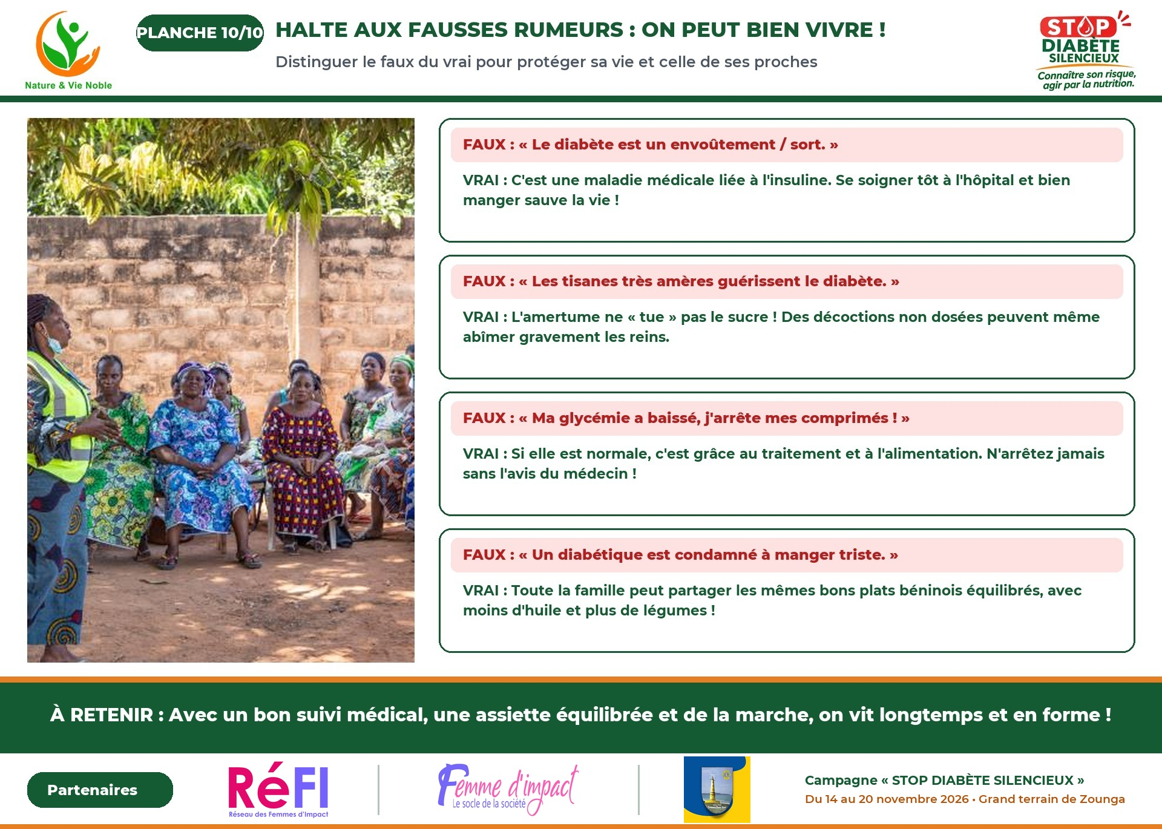
FICHE ANIMATEUR • PLANCHE 10 — HALTE AUX FAUSSES RUMEURS : ON PEUT BIEN VIVRE !
À garder sous les yeux de l'agent sensibilisateur pendant que le groupe observe la Planche illustrée
1. Questions pour  faire parler le groupe  (2 min) | • « que dit-on autour de vous par rapport au diabète ? »  • « Que pensez-vous des tisanes très amères vendues comme « guérison définitive du sucre » ? »
2. Explications simples  à donner avec vos mots  (5 min) | • Première vérité : le diabète n'est ni une malédiction ni un sort jeté par quelqu'un. Perdre des mois à chercher une cause mystique retarde les soins et met la vie en danger.  • Deuxième vérité : le goût amer n'annule pas le sucre dans le sang ! Certaines décoctions concentrées non dosées détruisent rapidement les reins déjà fragiles.  • Troisième vérité : quand les comprimés ou l'insuline font redescendre la glycémie à la normale, cela veut dire que le traitement marche — pas qu'il faut l'arrêter tout seul !  • Avec des repas béninois bien dosés, de la marche quotidienne et un suivi sérieux avec les soignants et nutritionnistes, une personne diabétique travaille, fonde sa famille et vit très longtemps.
3. Message essentiel  à faire retenir | ★ Ne laissez aucune rumeur vous détourner du suivi médical et nutritionnel : bien accompagné, on maîtrise le diabète !
4. Action concrète  à proposer tout de suite | ➜ Inviter tout le groupe à scanner le code QR de la chaîne WhatsApp de la campagne pour continuer à recevoir des conseils fiables.

